附件6

朝陽科技大學 112年度高教深耕計畫
多元微型課程成果報告
開課學期：112學年度第1學期
開課單位:管理學院 行銷與流通管理系
課號 | 1121188 | 課程 類型 | □知識型  ■實作型  □參訪型 | 學生數 | 24
課程名稱 | 線上購物的經營與管理 |  |  | 問卷數 | 14
 |  |  |  | 總授課節(時)數 | 9
課程聯絡教師 | 許文齡
課程表
授課日期 | 授課時間 | 主講人
112/11/2(四) | 12:30~13:30 | 許文齡
112/11/2(四) | 13:30~17:30 | 許曜軒
112/11/9(四) | 13:30~17:30 | 許曜軒
學習目標(以條例式陳述)
- 學習蝦皮開店步驟與技巧
- 了解開店商品設定與行銷活動之關聯
- 學習線上店面陳設與佈局
- 學習觀看競爭對手
內容概述及成效
蝦皮目前為台灣最大電商平台，不論是小本經營還是大公司都選擇在蝦皮開店，本次課程主要以蝦皮做為線上購物商店的經營平台，從開店、選品、網站經營到出貨等步驟開始跟同學講解。
透過課程進行，共產生三個新的蝦皮賣場，分別針對寵物商品、零食與日常用品等進行販售。
活動照片 (每堂上課至少2張，勿重覆)
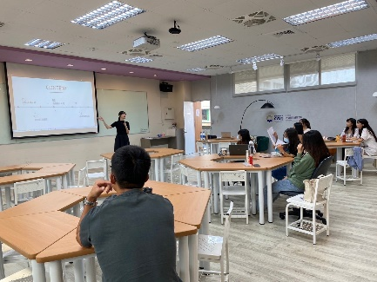 | 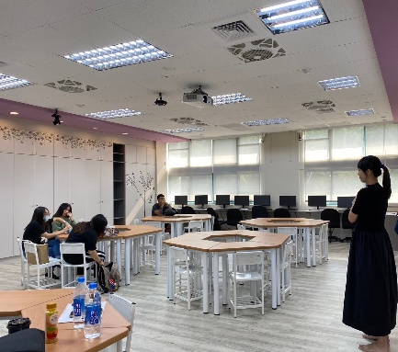
112/11/2活動照片 | 112/11/2活動照片
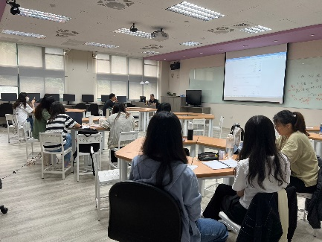 | 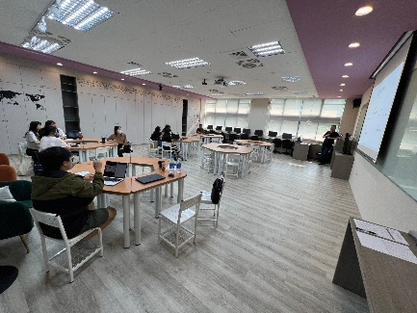
112/11/2活動照片 | 112/11/2活動照片
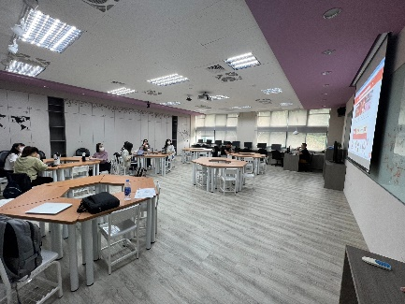 | 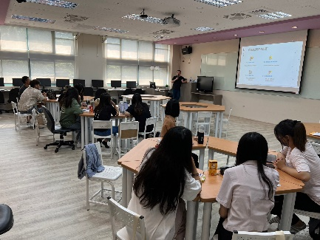
112/11/9活動照片 | 112/11/9活動照片
注意事項：
1.請至資訊系統→微型課程系統(綠色)→查看報名學生名單，審核學生通過與否。
2.紅字部分為範例，填寫報告時，請將範例刪除或覆蓋並反黑再列印。
3.課程表及活動照片欄位請依實際需求自行增列/刪除欄位。
4.請於課程結束後2周內繳交至課務組，最遲於112年11月24日(五)前繳交，電子檔寄至t5190728@cyut.edu.tw。
承辦人簽章： | 單位主管簽章：

